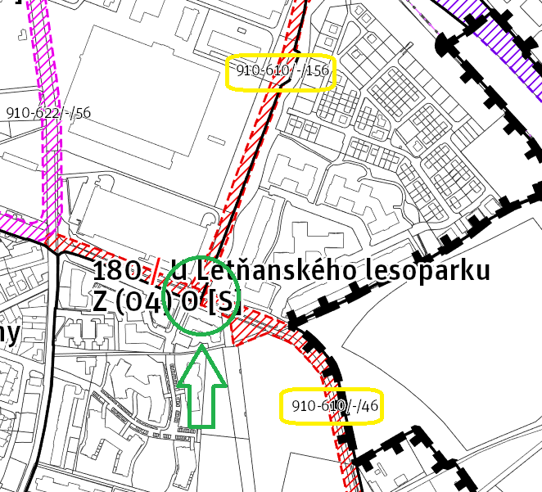
Obrázek 1: znázornění kolizního místa na podkladu MPP
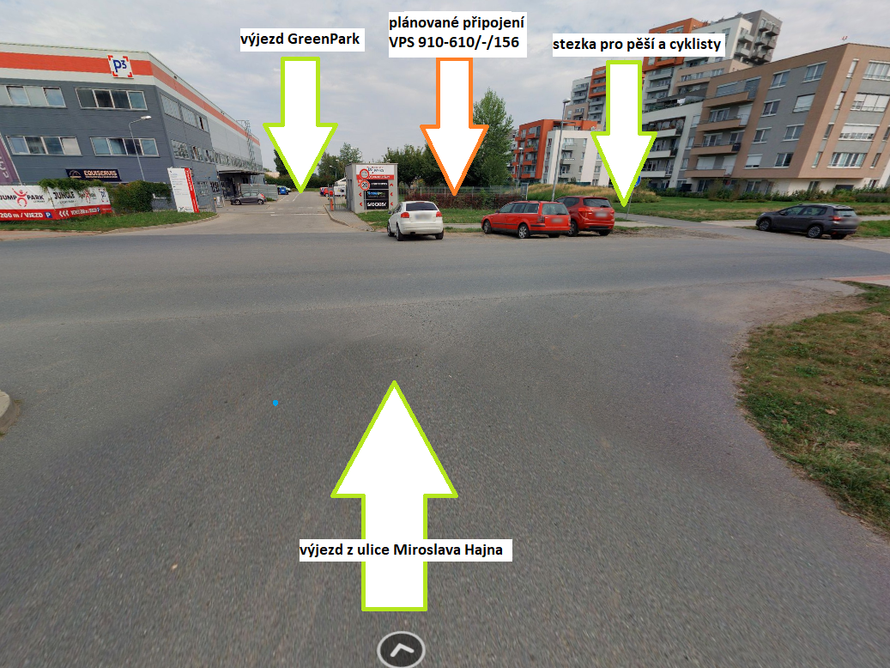
Obrázek 2: Znázornění kolizního místa
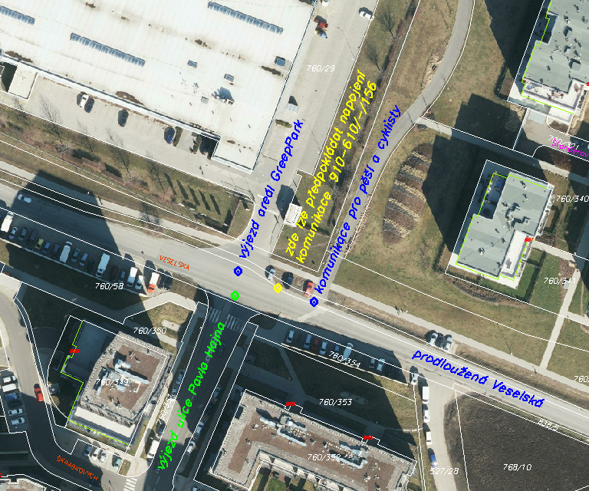
Obrázek 3: znázornění kolizního místa na podkladu katastrální mapy a ortofoto mapy
